Nama : Nova Bayu Anang Istiawan

NIM : A11.2019.11752

Kelompok : A11.4508

Review Game Mager (android)

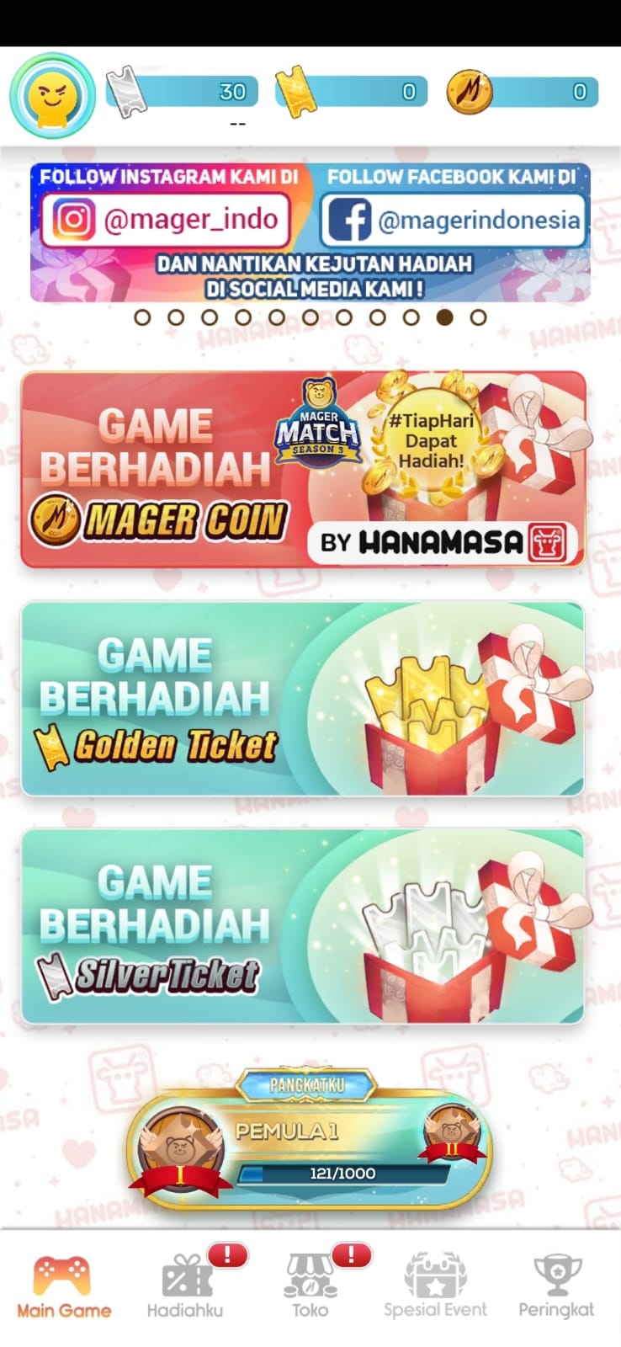

Fitur :

Tutorial

1. **Fitur**
2. Fitur Login

fitur login pada game

1. Fitur tutorial sebelum memaikan game

aplikasi akan menampilkan menu yang berisi tutorial sebelum player bermain, jika player tsb belum pernah bermain sebelumnya

1. fitur Rank atau peringkat

Terdapat fitur rank yang akan bertambah apabila seiring banyaknya score yang diperoleh. Semakin banyak skor yang diperoleh.

1. Level-Up

Level pada setiap game akan bertambah seiring banyaknya score yang diperoleh. Semakin banyak skor maka akan semakin bertambah level.

1. Fitur ticket

Fitur tiket uang berguna untuk bermain game mager dan apabila tidak mempunyai tikan maka tidak bisa bermain game mager ini.

1. Fitur Coin

coin sebagai nilai tukar untuk mengambil hadiah yang ada pada game.

1. Fitur micro transaction

Fitur yang berguna untuk membeli tiket dengan uang nyata (TOP-UP).

1. Fitur Event harian

Fitur yang bisa memdapat kan hadiah -hadiah baru dan mencegah pemain tidak bosen saaat bermain game mager ini.

1. Musuh Bervariasi

Terdapatnya anemy player yang berbeda-beda pada setiap game.

1. Mode Jackpot

Fitur untuk medapatkan hadiah utama atau hadiah besar.

1. Continue Game (dengan menonton iklan)

Dengan menonton iklan kita dapai memainkan game untuk memgan ti iklan video dengan tiket untuk bermain.

1. Daily Reward

Player memperoleh reward dengan login harian.

1. Death Menu (history game yang dimainkan

Fitur yang merekan pertandingan game dari kalah atau menang pada yang bermain game dan menampilkan ada total skor player di death menu.

1. **Alasan kenapa Aplikasi ini banyak di download :**
2. Karena game yang bervariasi tidak monoton

game menyediakan macam macam game dengan genre berbeda di setiap gamenya.

1. Penukaran coin ke hadiah

Sistem penukaran hadiah menarik dan unik, tidak banyak game yang bisa menukarkan total score dengan voucher dan lain lain, sehingga dapat memotivasi player untuk terus memainkan game ini Dapat menukar Mager coin menjadi Voucher E-money dan pulsa.

1. Game yang Play to Earn
2. Artwork yang colourful dan menarik

Pewarnaan yang menarik dan cocok.

1. UI Responsive dan rapih.
2. Sistem Leaderboard

Menarik pemain untuk berkompetensi dalam game.

**SS Game MAGER**

